同轴电缆中电磁波的传输及金属中超声波的传输——预习思考题  
彭程 2020011075 双四下L 2022.5.26

2. 相对一般传输导线，同轴电缆线有何优点，主要有哪些应用？

同轴电缆是指有两个同心导体，而导体和屏蔽层又共用同一轴心的电缆，其优点是可以在相对长的无中继器的线路上支持高带宽通信，且安装费用低，维护成本低，细缆安装简单，扩充方便。电磁波在同轴电缆的中心导体与屏蔽层之间传输，是一封闭电路。由于高频信号的集肤效应，电流只在中心导体的表面与屏蔽层的内表面流动，因此电磁场不会向外泄漏，不会影响外界，外界干扰信号也不会渗入内部，具有良好的屏蔽性能。

同轴电缆可用于模拟信号和数字信号的传输，适用于各种各样的应用。重要的有电视传播、长途电话传输、计算机系统之间的短距离连接以及局域网等。同轴电缆作为将电视信号传播到千家万户的一种手段发展迅速，从而实现长途的有线电视网络，同轴电缆也参与到长途电话网的组成之中。

3. 在使用同轴电缆传输信号的应用中，如果负载与传输线的阻抗不匹配，会带来哪些问题？

阻抗不匹配会产生反射。而反射会导致过冲，振铃，抖动，会影响上升沿，下降沿等。如果在使用过程中阻抗不匹配的话，可能会造成传送信号的信噪比下降，图像出现重影，恶化系统的频率特性，数据误码率增大等。

4. 你知道的超声波在日常、工业及医疗等方面有哪些应用？

1. 工程学方面的应用：水下定位与通讯、地下资源勘查、超声波清洗、流量计的制作

2. 生物学方面的应用：剪切大分子、生物工程、超声育种及处理种子等

3. 诊断学方面的应用：A型、B型、M型、D型、双功及彩超等

4. 治疗学方面的应用：理疗、治癌、外科、体外碎石、牙科等

5. 设计利用超声斜探头探测试样中缺陷D的位置的方法，写出测量公式。

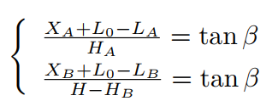记超声波在被测材料中的折射角为 β，入射点与斜探头边缘的距离为L0，则：

由此可知L0和β

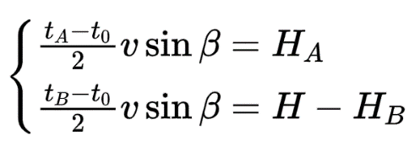若斜探头的延迟为t0，声速为v，则：

从而算得D 的深度： $H_{D}=\frac{t_{D}-t_{0}}{2}c\sin{β}$